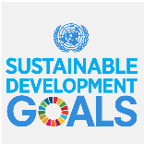
持続可能な社会をつくるわたしたち
～もし、あなたが青年海外協力隊になったとしたら何をする？～
1年 組 番 名前 .

- わたしは資料 を読んで、ザンビアに必要な仕事は

と考えました。

- グループで話し合った結果、そのほかに必要な仕事は

と考えました。

- その中で、わたしが選んだ仕事は
です。
理由は
. .
. .
. .
. .

～ふりかえり～
◎今日の授業で感じたこと

◎今後調べてみたいこと

